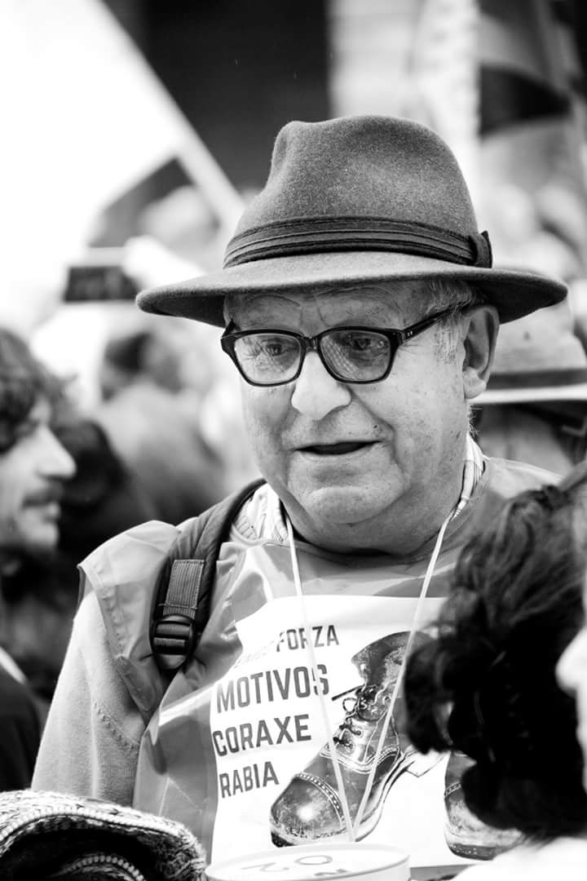 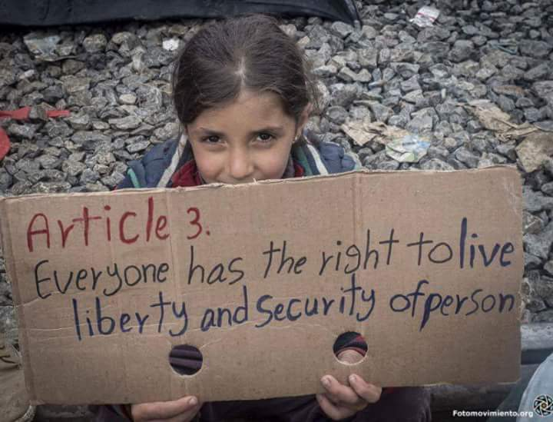

**Xoves, 31 de Marzo 2016 encontro con**

**ALFONSO MASCUÑANA BORDAS**

**Experiencia de primeira man como voluntario na Illa de Lesbos.**

**Hai moito por facer, moito polo que loitar e alzar a voz dos que foron silenciados.**

**Agardámosvos ás 20h**

**na Cova da Terra**

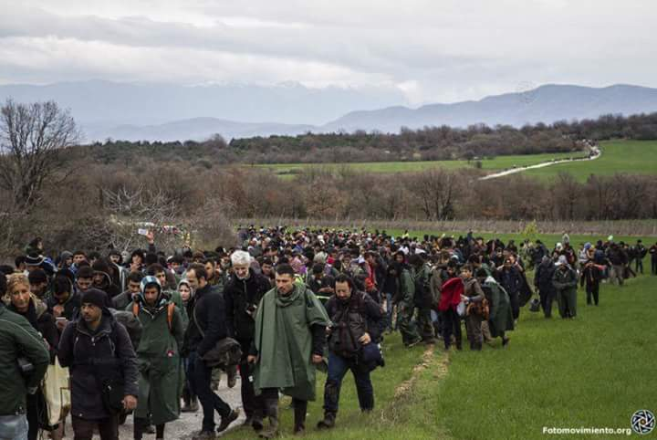  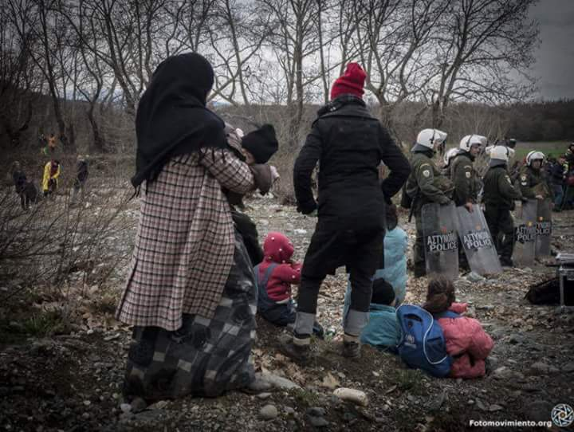

Organizado por: